7 КЛАС ІСТОРІЯ УКРАЇНИ
ДАТА: 09.04.2020
ЧАС:11.00-11.45
ТЕМА: Інкорпорація руських удільних князівствдо складу Великого князівства Литовського, Руського, Жемайтійського, інших держав.

Інкорпорація руських удільних князівств до складу Великого князівства Литовського та інших держав. Кревська унія 1385 р. й українські землі.
Мета: ознайомити учнів із інкорпорація руських удільних князівствдо складу Великого князівства Литовського, Руського, Жемайтійського наприкінці ХIV ст.; розкрити сутність Кревської унії та показати її наслідки для українських земель; удосконалювати вміння працювати з історичними джерелами, схемами та таблицями; виховувати ставлення учнів до даної теми.
ПРАЦЮЄМО З ПАРАГРАФОМ 19
Зверніть увагу на карту
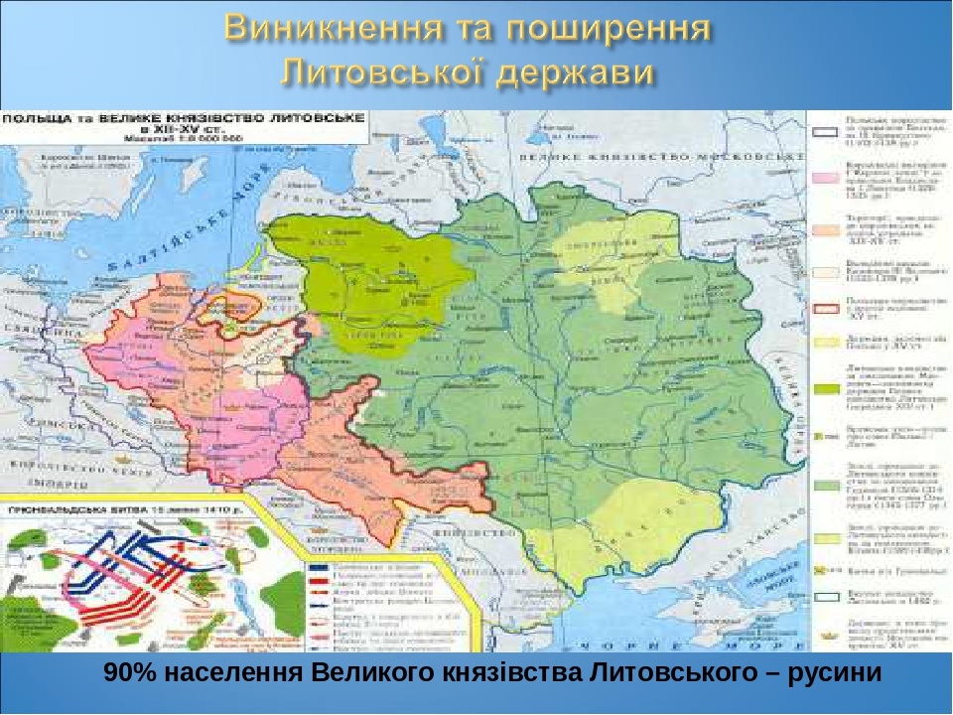
Поняття і терміни: унія, Кревська унія, Городельська унія
Основні дати:
1362 р. — битва на р. Сині Води;
1385 р. — укладення Кревської унії;
1385 р. – спроба союзу Литви та Польщі проти Тевтонського ордену;
1410 – перемога у Грюнвальдській битві, як наслідок – Городельска унія 1413 р.

- Утворення Литовської держави та її політика щодо українських земель.
Зі смертю князя Юрія II Болеслава 1340 р. і через відсутність спадкоємців з князівської родини тамтешні бояри запросили княжити литовського князя Любарта Гедиміновича, який мав дружину з родини галицько-волинських князів і тому мав законні права на ці землі. Щоправда, свою владу Любарт зміг поширити лише на Волинь. Що ж до Галичини, то Любартова влада в ній була лише формальною. Реальним правителем у Галицькій землі був боярин Дмитро Дедько.
Міндовг (1230 – 1263 рр.) – Внутрішня політика: об’єднання і контроль всіх литовських земель; 1252 – коронація, король Литви;
Зовнішня: союз з Галичиною; захоплення сусідніх земель; девіз «хто що здобуде, того й буде»;
Гедимін (1316 – 1346 рр.)- Внутрішня: остаточно об’єднав литовські землі; заснував столицю Вільно;
Зовнішня: боротьба з рицарями Тевтонського ордену; завоювання українських земель (ослаблених у боротьбі з монголо-татарами);
вимога визнання зверхності Литви на українських землях (Волинь, Київщина, Галицько-Волинське князівство);
Ольгерд (1345 – 1377 рр.)= Внутрішня: посилення Литовської держави; дає їй назву «Литовсько-Руська» держава; Зовнішня: приєднав: Чернігово-Сіверське, Київське, Волинське князівства, Поділля, Білорусію.
Словникова робота
Унія — об'єднання держав, часто під короною єдиного монарха (персональна унія);
назва міжнародних адміністративних союзів.

2.Кревська унія (унія — об'єднання держав, часто під короною єдиного монарха ) 1385 р. – спроба союзу Литви та Польщі проти Тевтонського ордену
Передбачала:
- обрання великого князя Литовського Ягайла польським королем (одружувався на польській королеві Ядвізі)
- приєднання ВКЛ до складу Польської корони
- хрещення Литви за католицьким обрядом (остання язичницька країна в Європі, до того більшість Гедіміновичів були православними)
Домашнє завдання
Опрацювати параграф 19

